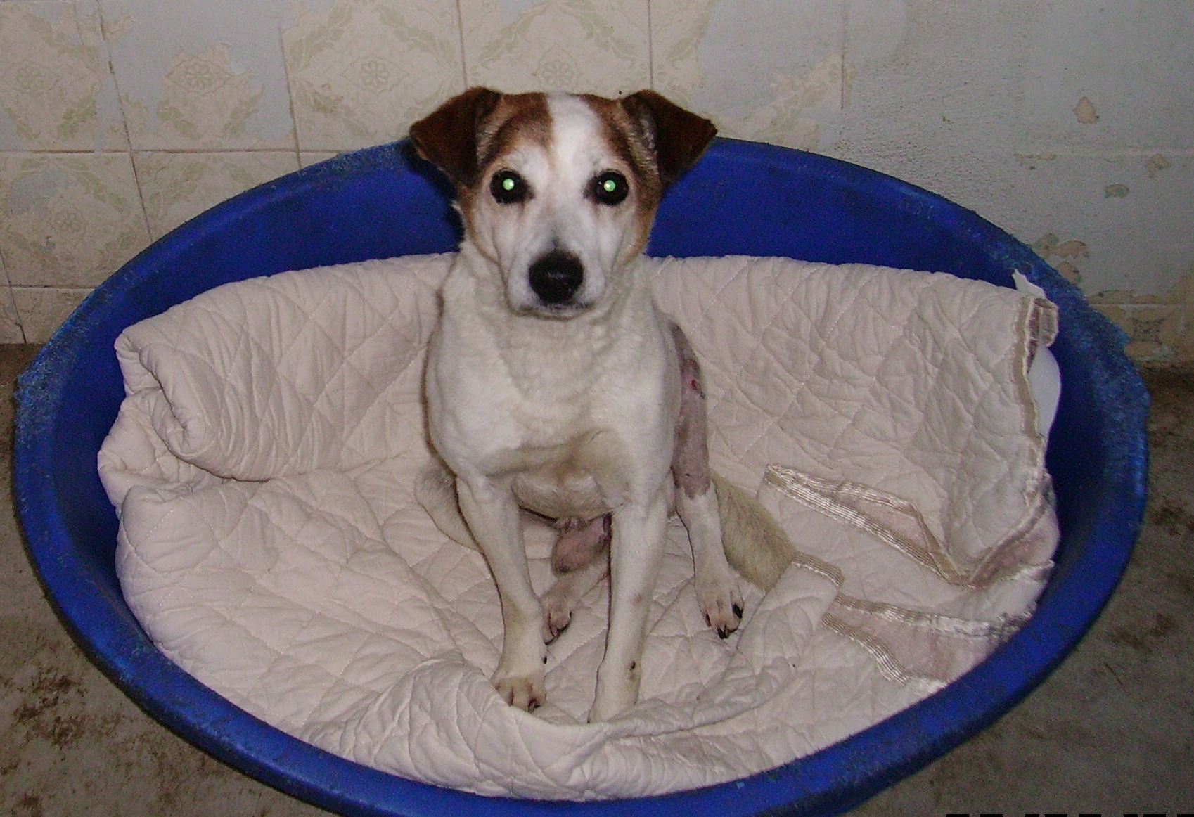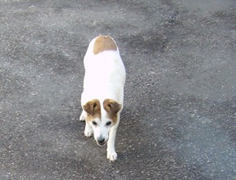

GEPPO
Geppo è un bel cagnolino di taglia contenuta, data di nascita stimata 2006, ha subito un intervento alla zampina ed ora si sta riprendendo, gli manca solo una casa!

Per conoscerlo: canile di Ravenna 0544 453095

